刚开始写了个helloword.c，然后gcc一编，然后就SB了，报错才发现驱动代码不是这么编的。原来是要写makefile编的，看来Linux系统优秀是有原因的，代码树的概念需要一种脚本语言来支撑，于是就是shell脚本了，需要些makefile，多学一种脚本语言也不错。

然后照着网上抄，写了个makefile来编，结果报这个，看起来是什么找不到目标源代码，于是我去看了下源代码，但是源代码里面并没有报错提示到的文件，我还转了一圈去找linux4.1的源码看看里面有没有这个文件，发现没有。于是我瞎几把定结论，是这种编译方式不支持我的版本，只支持2.6linux版本。。但是我又有一个疑问，编不可能只能编2.6的啊，如果makefile写对了，4.1也一样。然后我去看makefile，还看到了编这个报错文件的内容，我就觉得是我的版本太高了，还各种网站搜索看。。最后尼玛发现老子指定的-o hello.c 但是我取得名字是helloword.c，而且关键是这个SB教程，我用的SUBDIR那个宏，根本就不行，应该用M的宏，一下子就好了。

总之一句话，你想到的见到的觉得对的，可能从根本是就是错的。

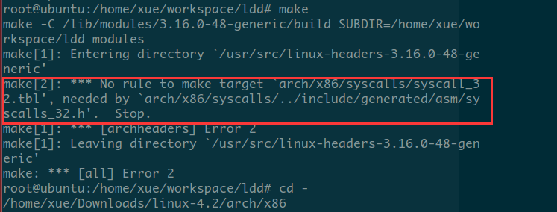

后来报了这种几把错误，也是在我发现我makefile写对之前，我以为我源码不对，所以我更新源码，但是链接不到网站，我以为又是翻墙的问题，后来才发现虚拟机根本没有连到网。真是日了狗，然后我搞了很久才把虚拟机网络搞通，不忍直视。。。。

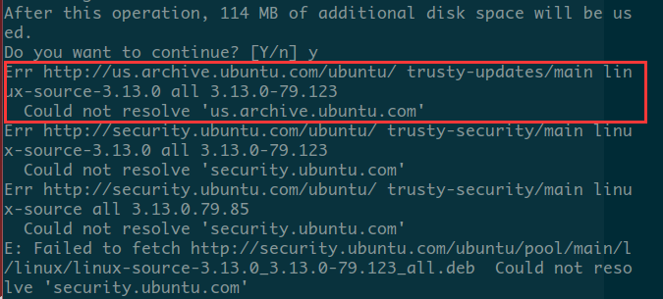

总之很SB，不想多说。。。

这里有两个经验：

1. 如果报错的内容是那种你一看就是很大BUG的，比如我这次编驱动的makefile之后，直接找不到源码。这种情况多半是你从根本上就错了，不要瞎几把排查这样排查那样的。
2. 不要相信权威，要相信自己的思考。老子照着书上编的，作为程序员要有自己的觉悟。